Liebe Schülerinnen, liebe Schüler,
bitte bearbeiten Sie die nachfolgenden Aufgabenblätter. Alle Aufgaben beziehen sich auf den Grundlagentext. Wenn Sie etwas nicht wissen, können Sie dort immer nachsehen.
Bevor Sie beginnen: Bitte lesen Sie sich den Text „Hilfestellungen“ durch, den Sie weiter unten finden.
Hilfestellungen

Ihre Eigenarbeit besteht aus verschiedenen Aufgabenteilen. Bitte bearbeiten Sie diese Teile in der angegebenen Reihenfolge. Die Aufgabenteile sind hier beispielhaft abgebildet:
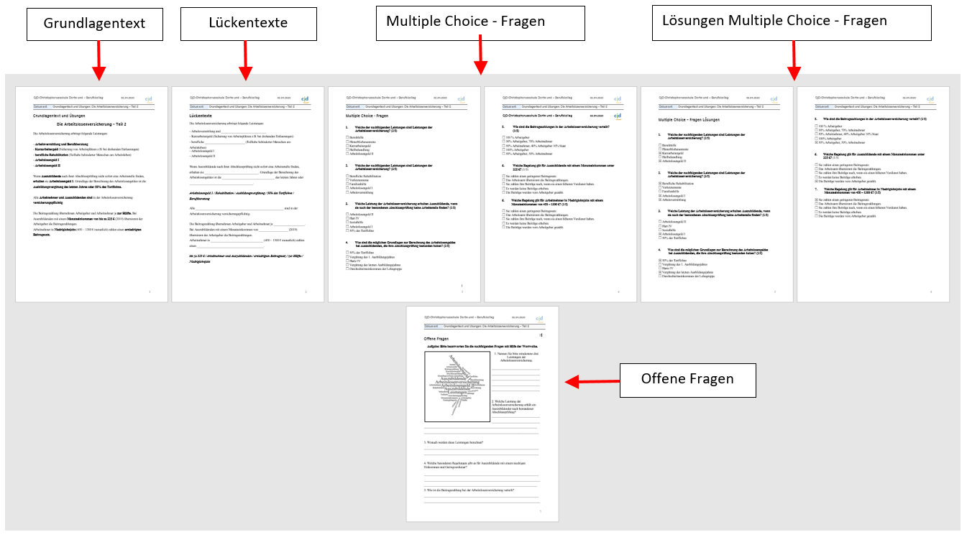
1. Lesen Sie sich den Grundlagentext mindestens zweimal sehr gründlich durch.
Versuchen Sie die darin enthaltenen Informationen zu verstehen und sich zu merken.
2. Bearbeiten Sie als nächstes die Lückentexte. Bitte schreiben Sie nicht aus dem
Grundlagentext ab, sondern benutzen Sie die in Klammern gesetzten Textbausteine,
um die Aufgabe zu lösen. Vergleichen Sie anschließend Ihre Eintragungen mit dem
Grundlagentext.
3. Beantworten Sie in einem dritten Schritt die Multiple Choice - Fragen. Wenn Sie
fertig sind, vergleichen Sie bitte Ihre Angaben mit den richtigen Lösungen. Die
richtigen Lösungen finden Sie in dem Dokument „Lösungen Multiple Choice - Fragen“.
Verbessern Sie Ihre Fehler.
4. Bearbeiten sie die „Offenen Fragen. Vergleichen Sie anschließend Ihre Antworten mit den
Angaben in dem Grundlagentext und ergänzen oder verbessern Sie Ihre Antworten.
Grundlagentext (Fachpraktiker*innen)
Tarifverträge: „Regeln der Tarifverhandlungen“
Gewerkschaften und Arbeitgeberverbände (Tarifpartner) haben unterschiedliche Interessen.
Die Gewerkschaften wollen für ihre Mitglieder bessere Arbeitsbedingungen, zum Beispiel mehr Lohn und längeren Urlaub. Die Arbeitgeberverbände wollen genau das Gegenteil. Denn die Forderungen der Gewerkschaften kosten Geld, das sie nicht bezahlen wollen. Deshalb müssen Gewerkschaften und Arbeitgeberverbände miteinander verhandeln.
1. Bei den Tarifverhandlungen mischt sich der Staat in der Regel nicht ein.
Das nennt man Tarifautonomie.
2. Die Gewerkschaften können während der Tarifverhandlungen streiken. Das heißt sie legen ihre Arbeit nieder und die Arbeitgeber können nichts mehr produzieren. Dadurch haben sie bessere Möglichkeiten, ihre Forderungen durchzusetzen.
Einigen sich die Tarifpartner auf einen Tarifvertrag, so darf während der Laufzeit des Tarifvertrags nicht gestreikt werden.
Das nennt man Friedenspflicht.
3. Nicht alle Arbeitnehmer sind gewerkschaftlich organisiert. Für diejenigen, die in keiner Gewerkschaft sind, gilt ein Tarifvertrag zunächst einmal nicht. Das ist erst dann der Fall, wenn der Bundesminister für Arbeit erklärt, dass der Tarifvertrag für alle Arbeitnehmer gelten soll.
Das nennt man Allgemeinverbindlichkeit.
4. Der Tarifvertrag regelt, was der Arbeitgeber darf und was er nicht darf. Dabei müssen die Vereinbarungen des Tarifvertrags in jedem Einzelarbeitsvertrag eingehalten werden. Der Arbeitgeber darf in seinen Leistungen nicht unter den Vereinbarungen des Tarifvertrags zurückbleiben. Er darf zum Beispiel nicht weniger Lohn zahlen oder weniger Urlaub geben als im Tarifvertrag steht. Er darf aber mehr Lohn zahlen und mehr Urlaub vereinbaren, zum Beispiel, damit viele bei ihm arbeiten wollen und er gute Arbeitskräfte einstellen kann.
Das nennt man Unabdingbarkeit.
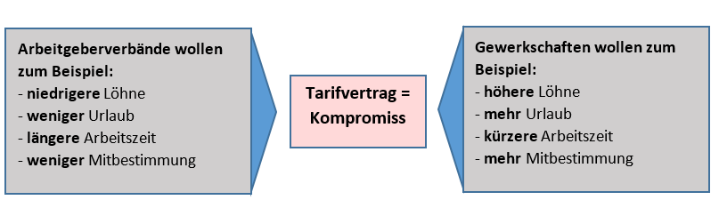

Lückentext (Fachpraktiker*innen)
Tarifverträge: „Regeln der Tarifverhandlungen“
Gewerkschaften und Arbeitgeberverbände (Tarifpartner) haben ___________________
_________________________________________________________________________________.
Die Gewerkschaften wollen für ihre Mitglieder ____________________________________
___________________________________, zum Beispiel mehr Lohn und längeren Urlaub. Die Arbeitgeberverbände wollen ____________________________________. Denn die Forderungen der Gewerkschaften ______________________________, das sie nicht bezahlen wollen. Deshalb müssen Gewerkschaften und Arbeitgeberverbände miteinander _______________________________.
kosten Geld / unterschiedliche Interessen / bessere Arbeitsbedingungen / verhandeln / genau das Gegenteil
1. Bei den Tarifverhandlungen mischt sich der Staat in der Regel nicht ein.
Das nennt man ________________________________.
2. Die Gewerkschaften können während der Tarifverhandlungen __________________. Das heißt sie legen ihre Arbeit nieder und die Arbeitgeber können nichts mehr produzieren. Dadurch haben sie bessere Möglichkeiten, ihre _____________________
________________________________________.
Einigen sich die Tarifpartner auf einen __________________________, so darf während der Laufzeit des Tarifvertrags nicht gestreikt werden.
Das nennt man ______________________________________________.
Friedenspflicht / Tarifvertrag / streiken / Tarifautonomie / Forderungen durchzusetzen
3. Nicht alle Arbeitnehmer sind gewerkschaftlich organisiert. Für diejenigen, die in
___________________________________________ sind, gilt ein Tarifvertrag zunächst einmal ______________. Das ist erst dann der Fall, wenn der Bundesminister für Arbeit erklärt, dass der Tarifvertrag für alle Arbeitnehmer gelten soll.
Das nennt man _________________________________________.
4. Der Tarifvertrag regelt, was der Arbeitgeber darf und was er nicht darf. Dabei müssen die Vereinbarungen des Tarifvertrags in jedem Einzelarbeitsvertrag eingehalten werden. Der Arbeitgeber darf in seinen Leistungen nicht __________________________________________________________________________________zurückbleiben. Er darf zum Beispiel nicht weniger Lohn zahlen oder weniger Urlaub geben als im Tarifvertrag steht. Er darf aber mehr Lohn zahlen und mehr Urlaub vereinbaren, zum Beispiel, damit viele bei ihm arbeiten wollen und er gute Arbeitskräfte einstellen kann.
Das nennt man _______________________________________.
Unabdingbarkeit / unter den Vereinbarungen des Tarifvertrags / nicht / keiner Gewerkschaft / Allgemeinverbindlichkeit

Multiple Choice - Fragen (Fachpraktiker*innen)
„Tarifverträge: Regeln der Tarifverhandlungen“

- Was ist eine Gewerkschaft? (1/5)
☐ Ein Zusammenschluss aller Arbeitgeber eines Wirtschaftszweiges
☐ Ein Zusammenschluss von Arbeitnehmern eines Wirtschaftszweiges, um deren Interessen
durchzusetzen
☐ Der Dachverband der Arbeitgeberverbände
☐ Die Aufsichtsbehörde des Staates bei Tarifverhandlungen
☐ Ein Zusammenschluss von Arbeitgebern und Arbeitnehmern
- Welche der nachfolgenden Aussagen über den Tarifvertrag sind richtig? (3/5)
☐ Gewerkschaften und Arbeitgeberverbände haben gemeinsame Interessen.
☐ Gewerkschaften und Arbeitgeberverbände haben unterschiedliche Interessen.
☐ Gewerkschaften wollen für ihre Mitglieder im Tarifvertrag bessere Arbeitsbedingungen
aushandeln.
☐ Arbeitgeberverbände treten für mehr Lohn der Arbeitnehmer ein.
☐ Gewerkschaften treten für mehr Urlaub der Arbeitnehmer ein.
- Welche der nachfolgenden Forderungen sind Forderungen der Gewerkschaften? (2/5)
☐ niedrigere Löhne
☐ weniger Urlaub
☐ mehr Mitbestimmung.
☐ längere Arbeitszeiten
☐ kürzere Arbeitszeiten
- Welche der nachfolgenden Forderungen sind Forderungen der Arbeitgeberverbände? (3/5)
☐ höhere Löhne
☐ weniger Urlaub
☐ weniger Mitbestimmung.
☐ längere Arbeitszeiten
☐ kürzere Arbeitszeiten
- Wie heißt die Arbeitskampfmaßnahme der Gewerkschaften, um ihre Forderungen gegenüber den Arbeitgeberverbänden durchzusetzen? (1/5)
☐ Aussperrung ☐ Blockade ☐ Streik ☐ Demonstration ☐ Arbeitsverweigerung
- Was versteht man unter „Tarifautonomie“? (1/5)
☐ Der Staat hat ein Mitspracherecht bei Tarifverhandlungen.
☐ Der Tarifvertrag ist für alle gültig, nicht nur für Arbeitnehmer, die in der Gewerkschaft
sind.
☐ Der Staat mischt sich in die Tarifverhandlungen nicht ein.
☐ Während der Laufzeit eines Tarifvertrags darf nicht gestreikt werden.
☐ Die Ergebnisse der Tarifverhandlungen müssen vom Bundesminister für Arbeit genehmigt
werden.
- Was versteht man unter „Friedenspflicht“? (1/5)
☐ Während der Tarifverhandlungen darf nicht gestreikt werden.
☐ Der Staat muss für Ordnung sorgen.
☐ Streikverbot für die Laufzeit (Dauer) des Tarifvertrags
☐ Streiks dürfen nur in begrenztem Maße durchgeführt werden.
☐ Streiks sind grundsätzlich verboten.

- Welche Aussagen zur „Allgemeinverbindlichkeit“ sind richtig? (2/5)
☐ Die Ergebnisse eines Tarifvertrags gelten nur für Gewerkschaftsmitglieder.
☐ Die Ergebnisse eines Tarifvertrags gelten für alle Arbeitnehmerinnen eines bestimmten
Wirtschaftszweiges.
☐ Der Bundesminister für Arbeit erklärt die Ergebnisse eines Tarifvertrags für
allgemeingültig.
☐ Die Ergebnisse eines Tarifvertrags gelten auch für andere Wirtschaftszweige.
☐ Die Ergebnisse des Tarifvertrags werden vom Staat genehmigt.

- Welche Aussagen zur „Unabdingbarkeit“ sind richtig? (2/5)
☐ Die Arbeitgeber dürfen in Einzelfällen Einzelarbeitsverträge mit Arbeitsbedingungen
abschließen, die schlechter sind als im Tarifvertrag.
☐ Die Arbeitgeber dürfen in Einzelarbeitsverträgen keine Arbeitsbedingungen vereinbaren,
die schlechter sind als im Tarifvertrag.
☐ Die Arbeitgeber dürfen keine Arbeitsbedingungen vereinbaren, die besser sind als im
Tarifvertrag.
☐ Die Arbeitgeber dürfen Arbeitsbedingungen vereinbaren, die besser sind als im
Tarifvertrag.
☐ Die Arbeitgeber dürfen in Einzelfällen Arbeitsverträge mit Arbeitsbedingungen
abschließen, die besser sind als im Tarifvertrag.

- Ordnen Sie den einzelnen Erläuterungen aus dem Tarifvertragsrecht die richtigen Begriffe zu, indem Sie die richtige Zahl vor die Erläuterung setzen.
_____: Die Tarifpartner haben das Recht, unabhängig vom Staat Tarifverträge auszuhandeln
und abzuschließen.
_____: Während der Laufzeit eines Tarifvertrags dürfen keine Arbeitskampfmaßnahmen
(Streik, Aussperrung) stattfinden.
_____: Arbeitgeber und Gewerkschaften
_____: Der Tarifvertrag bindet auch diejenigen Arbeitgeber und Arbeitnehmer, die nicht
organisiert sind.
_____: Der Einzelarbeitsvertrag darf nur bessere, niemals schlechtere Regelungen enthalten
als der Tarifvertrag.

1: Unabdingbarkeit 2: Tarifautonomie 3: Allgemeinverbindlichkeit
4: Friedenspflicht 5: Sozialpartner

Multiple Choice – Fragen / Lösungen (Fachpraktiker*innen)
„Tarifverträge: Regeln der Tarifverhandlungen“

- Was ist eine Gewerkschaft? (1/5)
☐ Ein Zusammenschluss aller Arbeitgeber eines Wirtschaftszweiges
☒ Ein Zusammenschluss von Arbeitnehmern eines Wirtschaftszweiges, um deren Interessen
durchzusetzen
☐ Der Dachverband der Arbeitgeberverbände
☐ Die Aufsichtsbehörde des Staates bei Tarifverhandlungen
☐ Ein Zusammenschluss von Arbeitgebern und Arbeitnehmern
- Welche der nachfolgenden Aussagen über den Tarifvertrag sind richtig? (3/5)
☐ Gewerkschaften und Arbeitgeberverbände haben gemeinsame Interessen.
☒ Gewerkschaften und Arbeitgeberverbände haben unterschiedliche Interessen.
☒ Gewerkschaften wollen für ihre Mitglieder im Tarifvertrag bessere Arbeitsbedingungen
aushandeln.
☐ Arbeitgeberverbände treten für mehr Lohn der Arbeitnehmer ein.
☒ Gewerkschaften treten für mehr Urlaub der Arbeitnehmer ein.
- Welche der nachfolgenden Forderungen sind Forderungen der Gewerkschaften? (2/5)
☐ niedrigere Löhne
☐ weniger Urlaub
☒ mehr Mitbestimmung.
☐ längere Arbeitszeiten
☒ kürzere Arbeitszeiten
- Welche der nachfolgenden Forderungen sind Forderungen der Arbeitgeberverbände? (3/5)
☐ höhere Löhne
☒ weniger Urlaub
☒ weniger Mitbestimmung.
☒ längere Arbeitszeiten
☐ kürzere Arbeitszeiten
- Wie heißt die Arbeitskampfmaßnahme der Gewerkschaften, um ihre Forderungen gegenüber den Arbeitgeberverbänden durchzusetzen? (1/5)
☐ Aussperrung ☐ Blockade ☒ Streik ☐ Demonstration ☐ Arbeitsverweigerung
- Was versteht man unter „Tarifautonomie“? (1/5)
☐ Der Staat hat ein Mitspracherecht bei Tarifverhandlungen.
☐ Der Tarifvertrag ist für alle gültig, nicht nur für Arbeitnehmer, die in der Gewerkschaft
sind.
☒ Der Staat mischt sich in die Tarifverhandlungen nicht ein.
☐ Während der Laufzeit eines Tarifvertrags darf nicht gestreikt werden.
☐ Die Ergebnisse der Tarifverhandlungen müssen vom Bundesminister für Arbeit genehmigt
werden.
- Was versteht man unter „Friedenspflicht“? (1/5)
☒ Während der Tarifverhandlungen darf nicht gestreikt werden.
☐ Der Staat muss für Ordnung sorgen.
☐ Streikverbot für die Laufzeit (Dauer) des Tarifvertrags
☐ Streiks dürfen nur in begrenztem Maße durchgeführt werden.
☐ Streiks sind grundsätzlich verboten.

- Welche Aussagen zur „Allgemeinverbindlichkeit“ sind richtig? (2/5)
☐ Die Ergebnisse eines Tarifvertrags gelten nur für Gewerkschaftsmitglieder.
☒ Die Ergebnisse eines Tarifvertrags gelten für alle Arbeitnehmerinnen eines bestimmten
Wirtschaftszweiges.
☒ Der Bundesminister für Arbeit erklärt die Ergebnisse eines Tarifvertrags für
allgemeingültig.
☐ Die Ergebnisse eines Tarifvertrags gelten auch für andere Wirtschaftszweige.
☐ Die Ergebnisse des Tarifvertrags werden vom Staat genehmigt.

- Welche Aussagen zur „Unabdingbarkeit“ sind richtig? (2/5)
☐ Die Arbeitgeber dürfen in Einzelfällen Einzelarbeitsverträge mit Arbeitsbedingungen
abschließen, die schlechter sind als im Tarifvertrag.
☒ Die Arbeitgeber dürfen in Einzelarbeitsverträgen keine Arbeitsbedingungen vereinbaren,
die schlechter sind als im Tarifvertrag.
☐ Die Arbeitgeber dürfen keine Arbeitsbedingungen vereinbaren, die besser sind als im
Tarifvertrag.
☒ Die Arbeitgeber dürfen Arbeitsbedingungen vereinbaren, die besser sind als im
Tarifvertrag.
☐ Die Arbeitgeber dürfen in Einzelfällen Arbeitsverträge mit Arbeitsbedingungen
abschließen, die besser sind als im Tarifvertrag.

- Ordnen Sie den einzelnen Erläuterungen aus dem Tarifvertragsrecht die richtigen Begriffe zu, indem Sie die richtige Zahl vor die Erläuterung setzen.
2: Die Tarifpartner haben das Recht, unabhängig vom Staat Tarifverträge auszuhandeln
und abzuschließen.
4: Während der Laufzeit eines Tarifvertrags dürfen keine Arbeitskampfmaßnahmen
(Streik, Aussperrung) stattfinden.
5: Arbeitgeber und Gewerkschaften
3: Der Tarifvertrag bindet auch diejenigen Arbeitgeber und Arbeitnehmer, die nicht
organisiert sind.
1: Der Einzelarbeitsvertrag darf nur bessere, niemals schlechtere Regelungen enthalten
als der Tarifvertrag.

1: Unabdingbarkeit 2: Tarifautonomie 3: Allgemeinverbindlichkeit
4: Friedenspflicht 5: Sozialpartner

Offene Fragen (Fachpraktiker*innen)
Tarifverträge: „Regeln der Tarifverhandlungen“
1. Nennen Sie drei unterschiedliche Interessen von Arbeitgebern und Arbeitnehmern.
__________________________________________________________________________________
__________________________________________________________________________________
__________________________________________________________________________________
__________________________________________________________________________________
2. Was versteht man unter Tarifautonomie?
__________________________________________________________________________________
__________________________________________________________________________________
__________________________________________________________________________________
__________________________________________________________________________________
3. Was versteht man unter Allgemeinverbindlichkeit?
__________________________________________________________________________________
__________________________________________________________________________________
__________________________________________________________________________________
__________________________________________________________________________________
4. Was versteht man unter Friedenspflicht?
__________________________________________________________________________________
__________________________________________________________________________________
__________________________________________________________________________________
__________________________________________________________________________________
5. Was versteht man unter Unabdingbarkeit?
__________________________________________________________________________________
__________________________________________________________________________________
__________________________________________________________________________________
__________________________________________________________________________________

